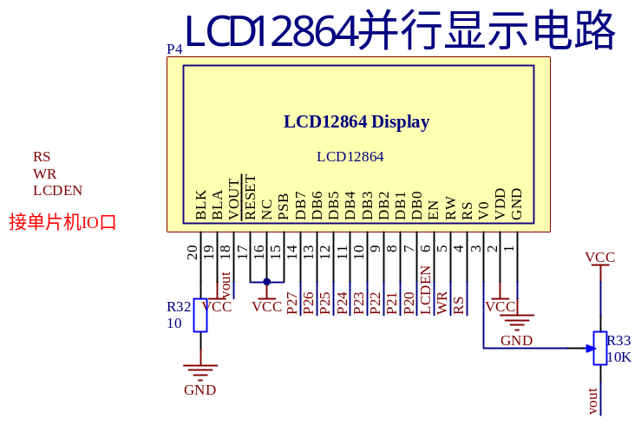
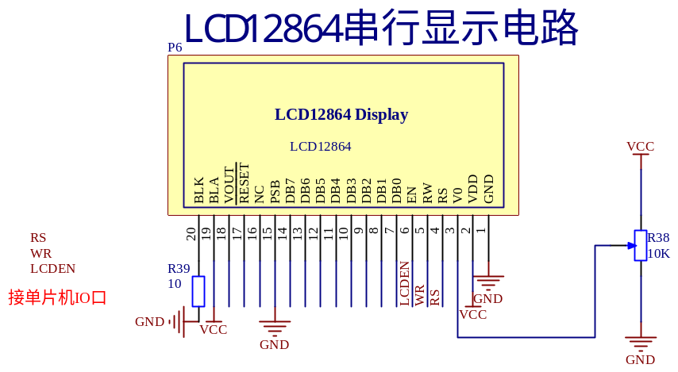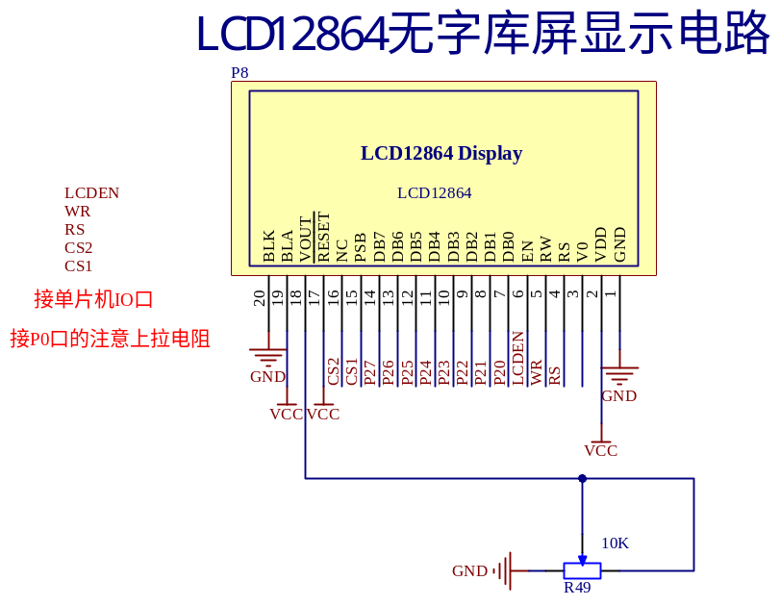
12864LCD是一种图形点阵液晶显示器,它主要由行驱动器/列驱动器及128×64 全点阵液晶显示器组成。可完成图形显示，也可以显示8×4 个(16×16 点阵)汉字或者显示16×4个(8×16 点阵)ASCII码。分为两种，带字库的和不带字库的。不带字库的LCD需要自己提供字库字模，此时可以根据个人喜好设置各种字体显示风格，设计上较为灵活。带字库的LCD提供字库字模，但是只能显示GB2312的宋体。各有优缺点，根据不同应用场景灵活选择。
有很多种接口方式，能够8位并行，能够4位并行，也能够串行；12864的分辨率达到了128×64,中文字库中有8192个16*16点汉字，有128个16*8点ASCII字符集。12864可以组成纯汉字的人机交互界面，接口方式灵活，操作指令较为方便简。12864液晶显示模块相比于图形点阵液晶显示模块，具有更简洁的显示程序，更简洁的电路结构，12864的价格也相对较低。
在并行模式下工作时的引脚定义：
PIN1------GND电源－， 一般接0V。
PIN2------电源＋，一般接5V。
PIN3------对比度调节端，Vdd、GND两端接可调电阻，中间抽头接v0。
PIN4------RS指令/数据选择
PIN5------R/W 读写选择
PIN6------E，信号使能
PIN7------D0，数据位0
PIN8------D1，数据位1
PIN9------D2，数据位2
PIN10-----D3，数据位3
PIN11-----D4，数据位4
PIN12-----D5，数据位5
PIN13-----D6，数据位6
PIN14-----D7，数据位7
PIN15-----PSB 并行：PSB=1，可以接VCC； 串行：PSB=0，一般接GND
PIN16 ----NC，不连接
PIN17-----~RST，模块复位，可不连接
PIN18 ----NC，不连接
PIN19 ----LED+ ，背光 ＋，一般接5V。
PIN20 ----LED- ，背光 －，一般接GND。

工作于串行模式时的引脚定义：
PIN1------GND 电源－， 一般接0V。
PIN2------电源＋， 一般接5V。
PIN3------对比度调整端。
PIN4------RS (CS)，片选
PIN5------R/W (SID)，数据
PIN6------E (SCK)，脉冲
PIN7------NC，不连接
PIN8------NC，不连接
PIN9------NC，不连接
PIN10-----NC，不连接
PIN11-----NC，不连接
PIN12-----NC，不连接
PIN13-----NC，不连接
PIN14-----NC，不连接
PIN15-----PSB 并行：PSB=1，可以接VCC； 串行：PSB=0，一般接GND
PIN16 ----NC，不连接
PIN17-----~RST，模块复位，可不连接
PIN18 ----NC，不连接
PIN19 ----LED+ ，背光 ＋，一般接5V。
PIN20 ----LED- ，背光 －，一般接GND。
开始
LCD12864初始化
起始页设置
左右屏控制
调用汉字子程序
显示汉字设置
结束
起始列设置
